**Конкурсное задание** 

Компетенция

(Промышленная автоматика)

Конкурсное задание включает в себя следующие разделы:

1. Монтажную схему
2. Принципиальную схему
3. Пусконаладочную ведомость
4. Задание на программирование

Количество часов на выполнение задания: 20ч.

## 1. ФОРМЫ УЧАСТИЯ В КОНКУРСЕ

Индивидуальный конкурс.

## 2. ЗАДАНИЕ ДЛЯ КОНКУРСА

Изображение выглядит как текст

Описание создано с очень высокой степенью достоверностиИзображение выглядит как снимок экрана

Описание создано с высокой степенью достоверностиИзображение выглядит как снимок экрана

Описание создано с очень высокой степенью достоверностиИзображение выглядит как текст

Описание создано с очень высокой степенью достоверности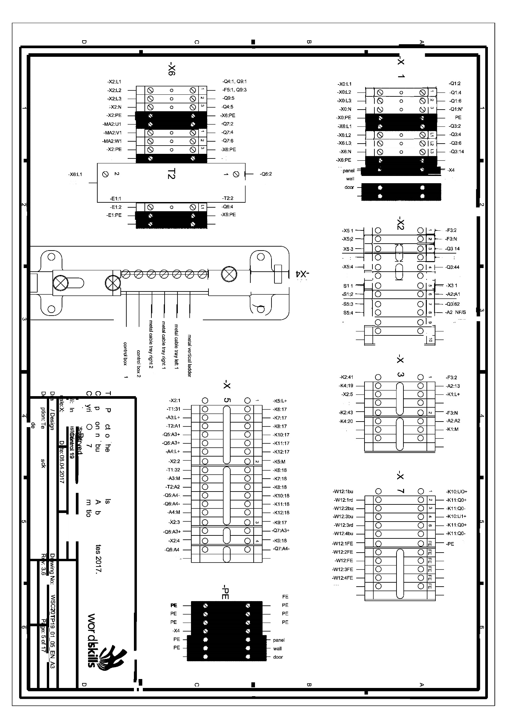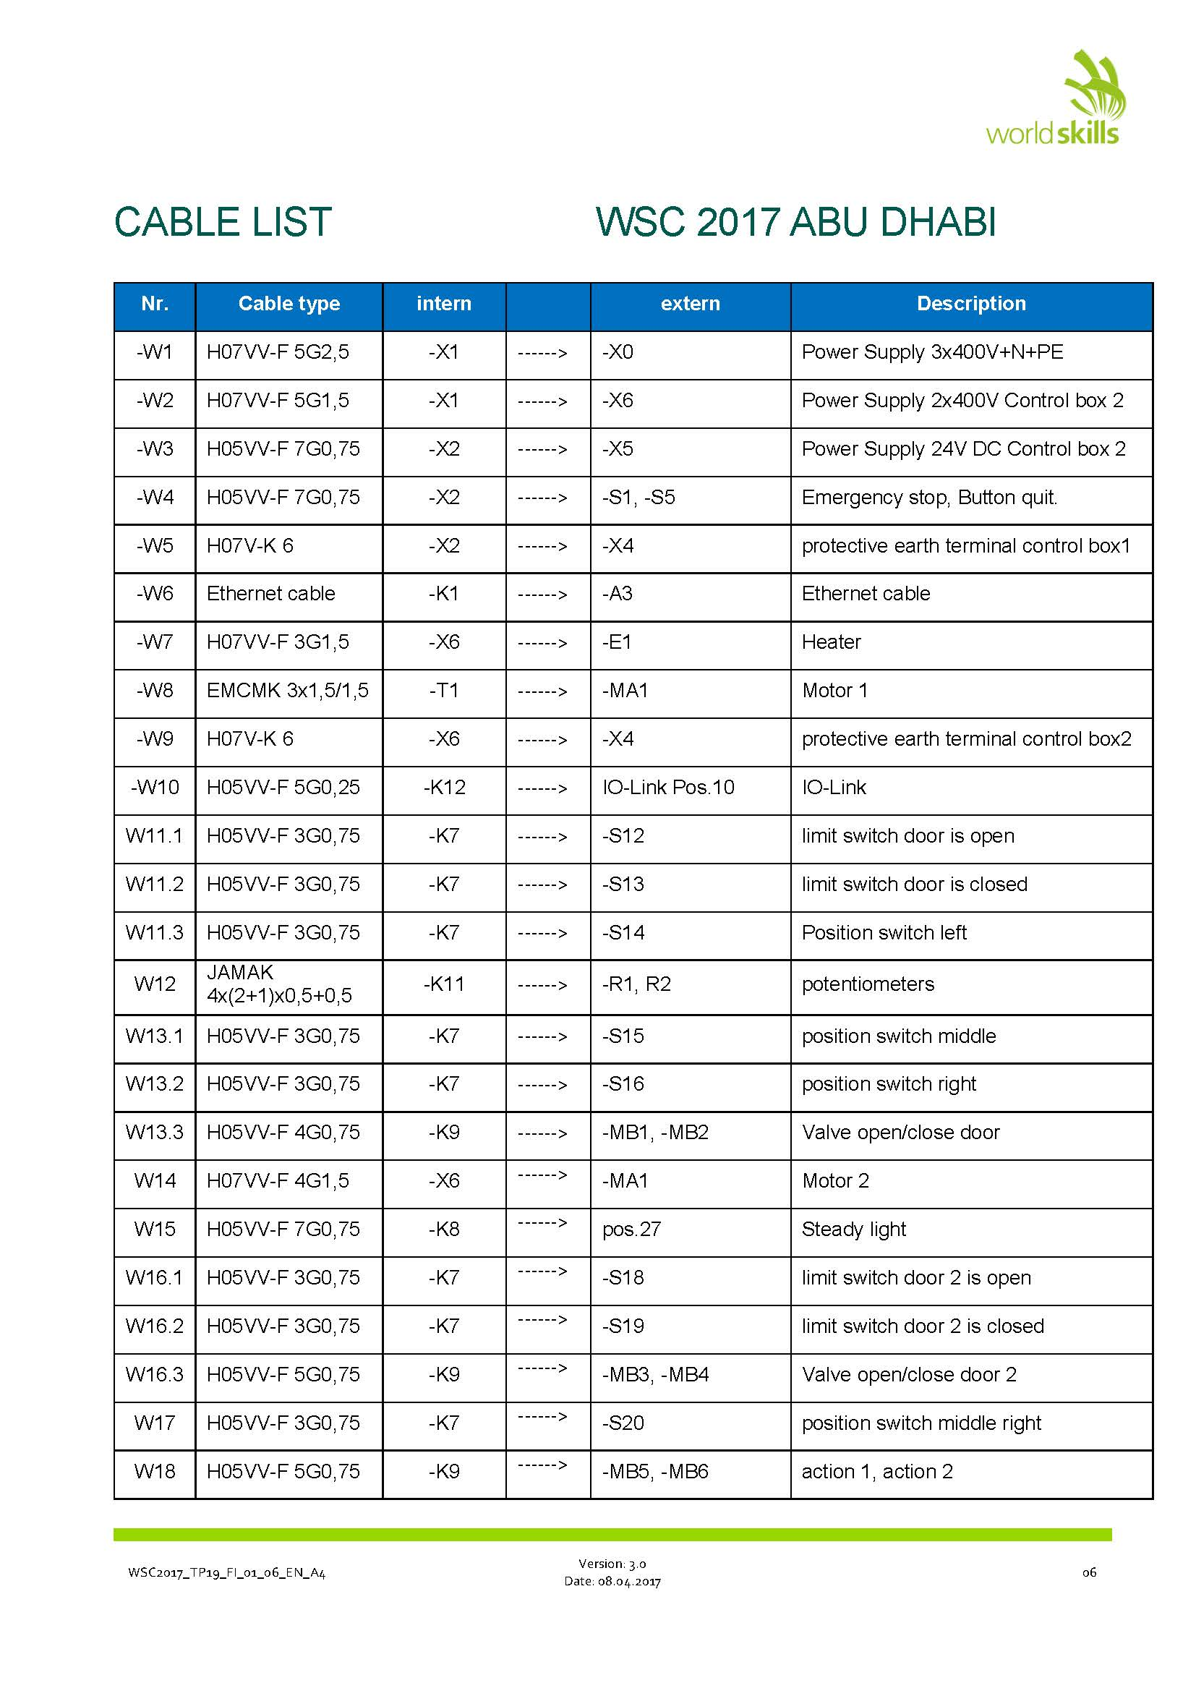Изображение выглядит как снимок экрана

Описание создано с очень высокой степенью достоверностиИзображение выглядит как текст, карта

Описание создано с очень высокой степенью достоверности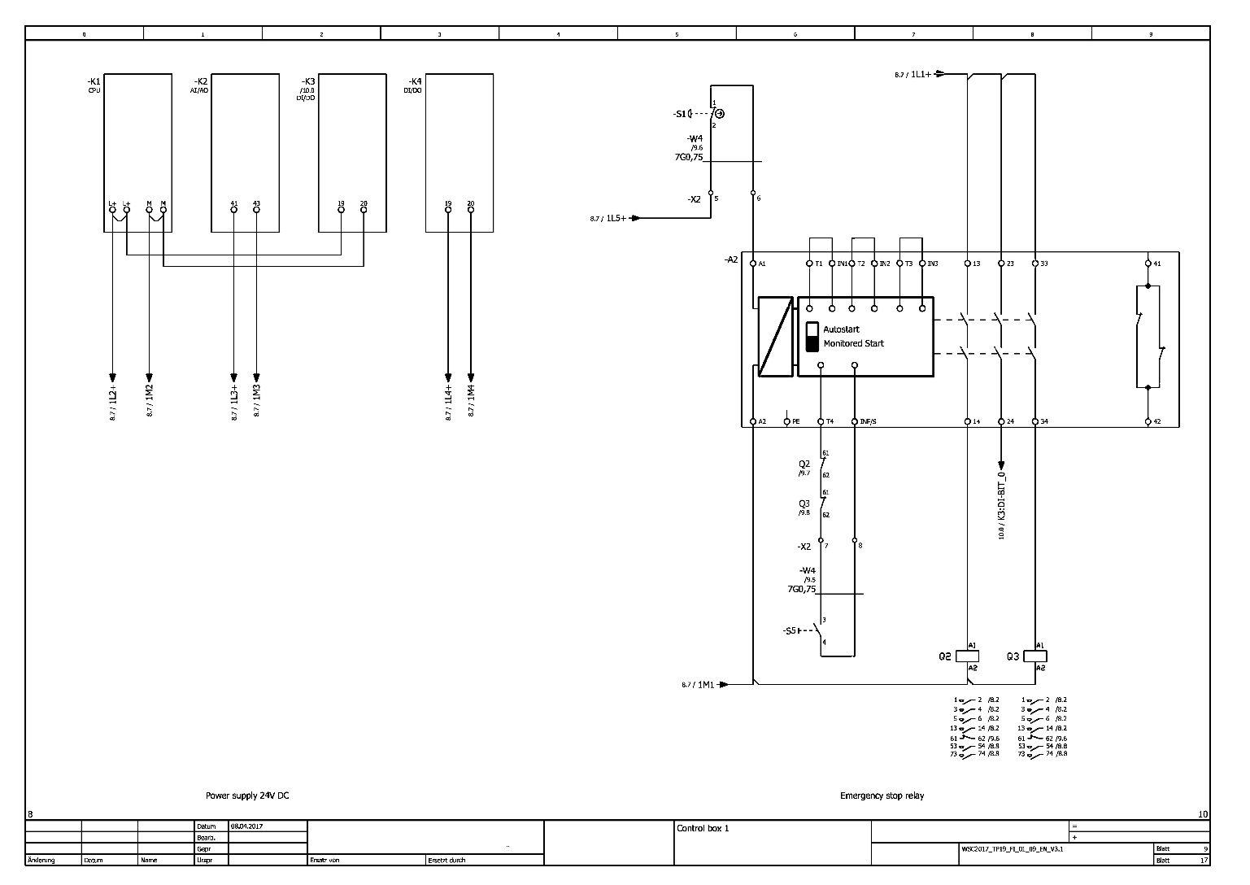Изображение выглядит как снимок экрана

Описание создано с очень высокой степенью достоверностиИзображение выглядит как текст

Описание создано с высокой степенью достоверностиИзображение выглядит как снимок экрана

Описание создано с очень высокой степенью достоверности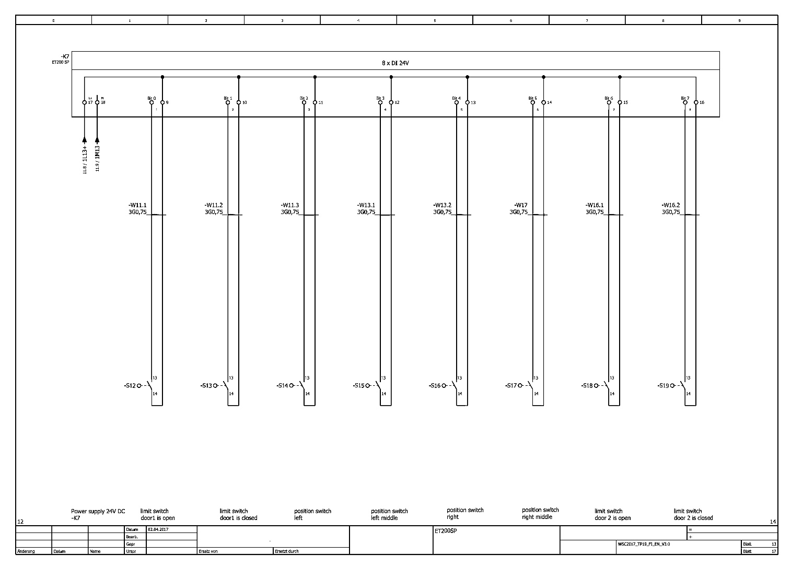Изображение выглядит как снимок экрана

Описание создано с очень высокой степенью достоверности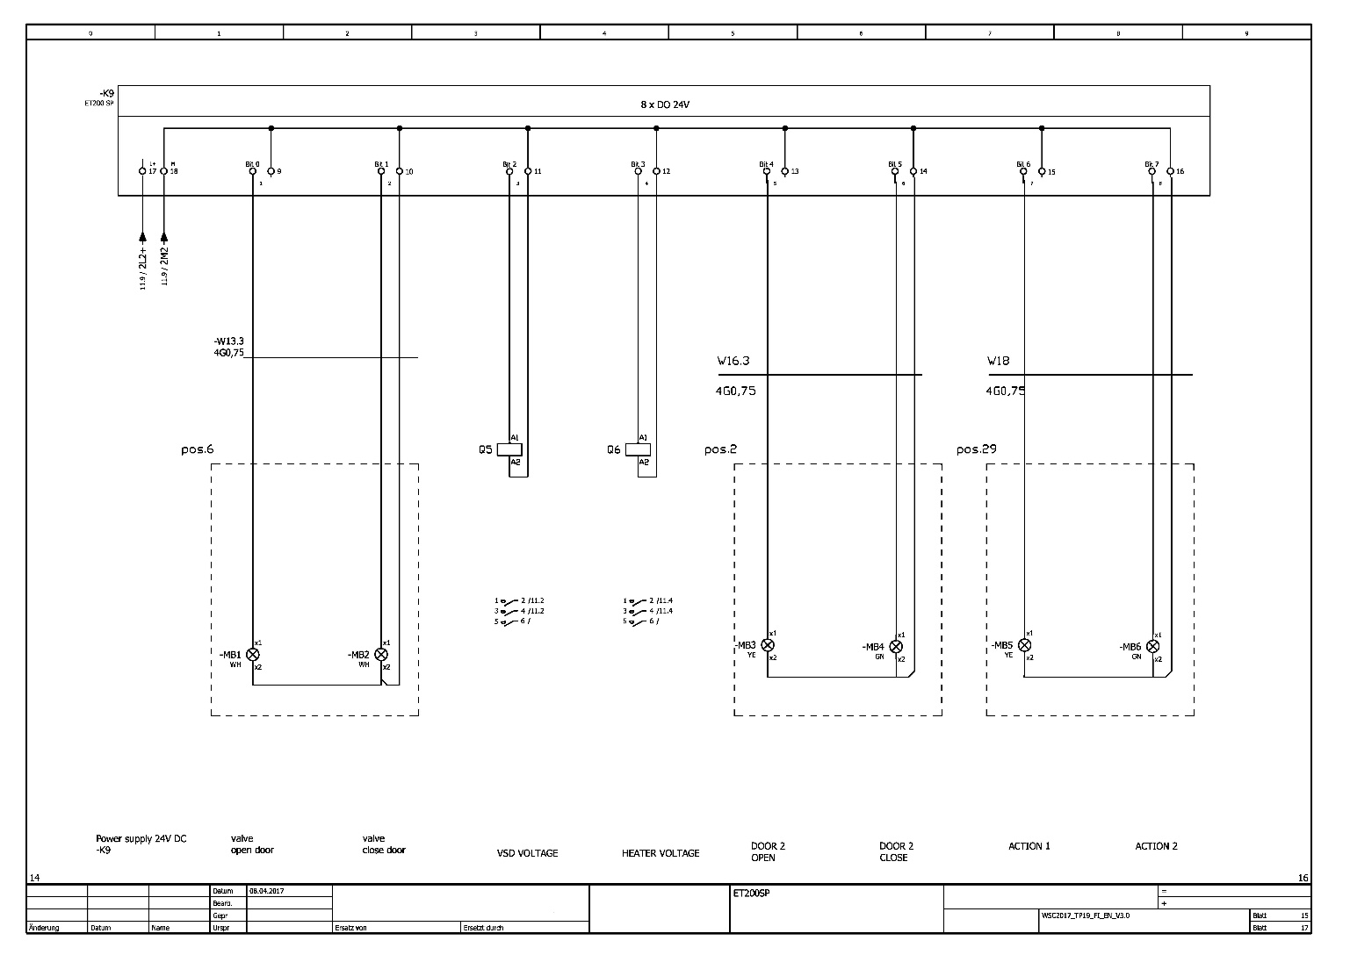Изображение выглядит как текст

Описание создано с очень высокой степенью достоверностиИзображение выглядит как снимок экрана

Описание создано с очень высокой степенью достоверностиИзображение выглядит как снимок экрана

Описание создано с очень высокой степенью достоверности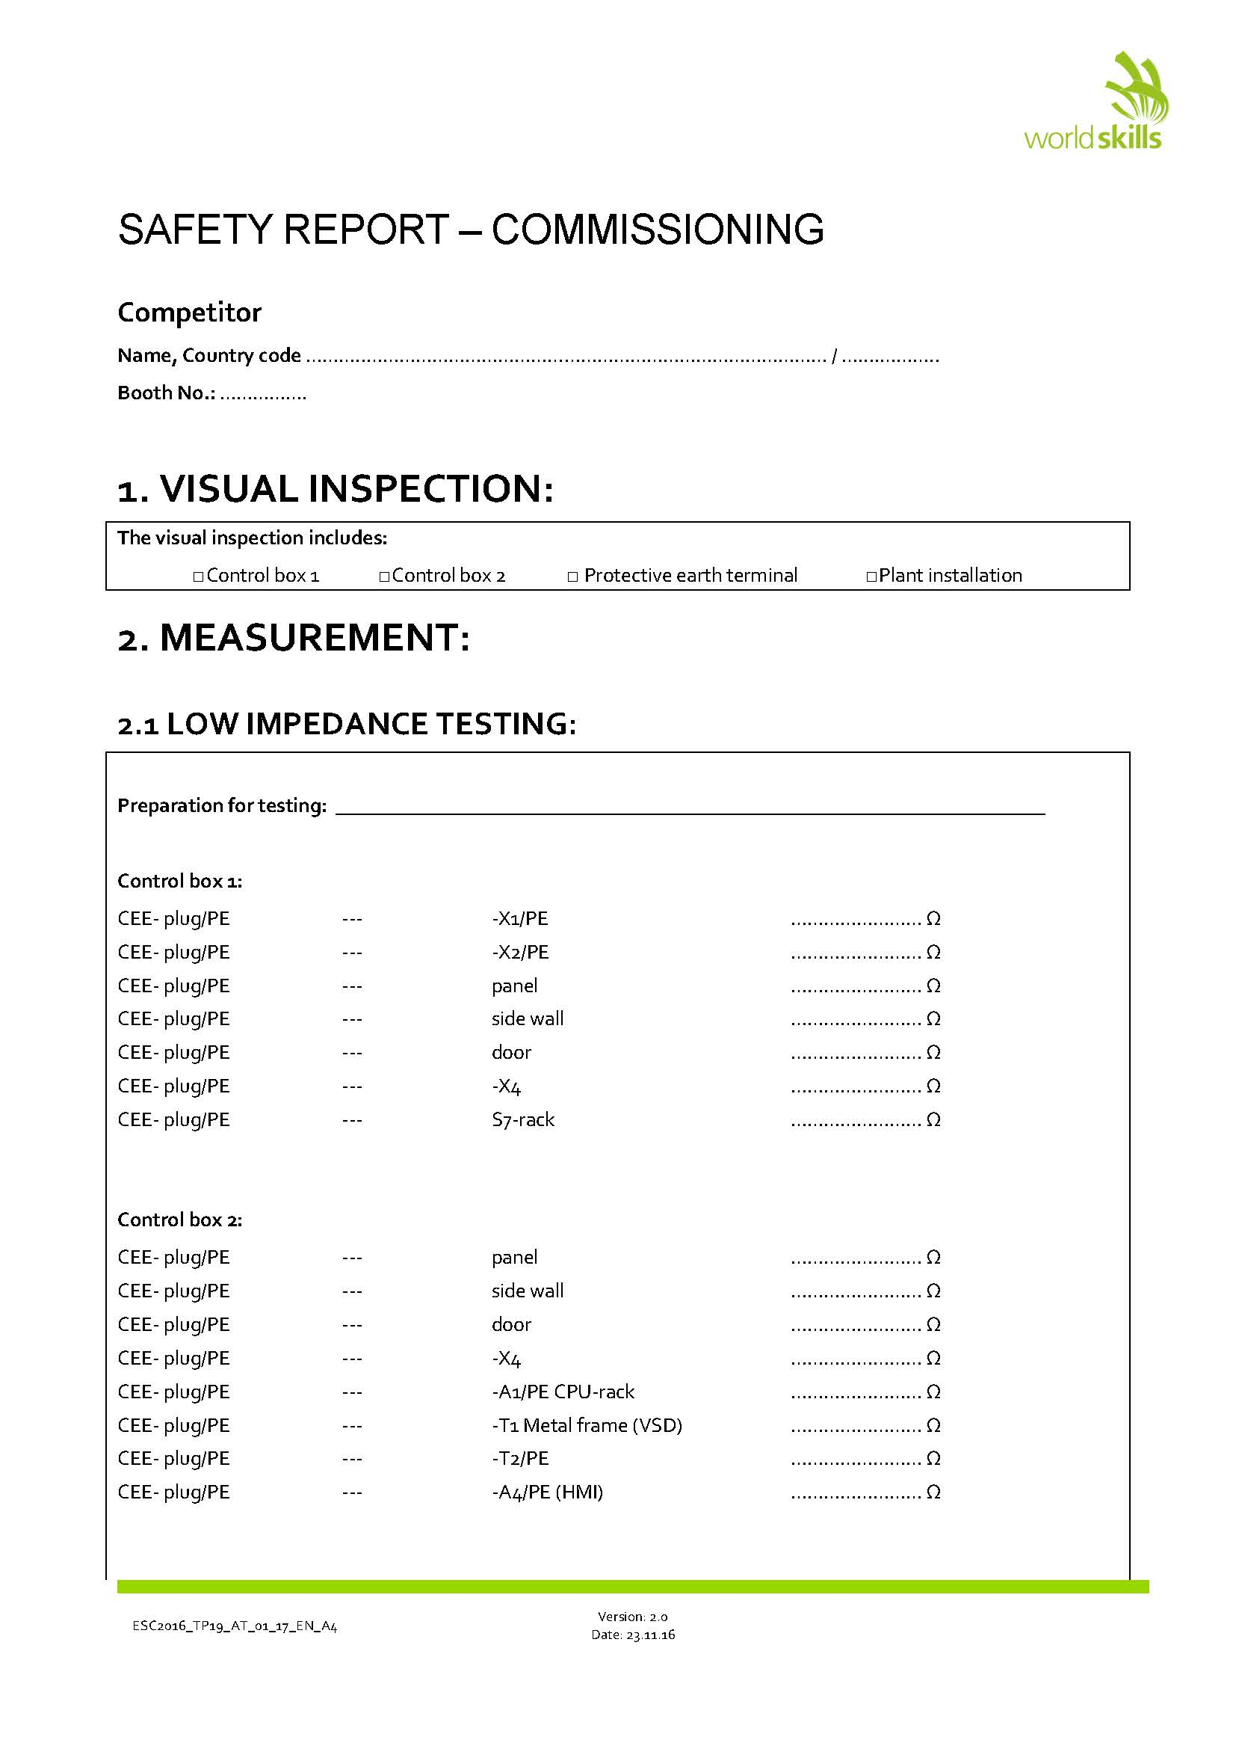Изображение выглядит как снимок экрана

Описание создано с очень высокой степенью достоверностиИзображение выглядит как снимок экрана

Описание создано с очень высокой степенью достоверностиИзображение выглядит как текст

Описание создано с очень высокой степенью достоверностиИзображение выглядит как снимок экрана

Описание создано с очень высокой степенью достоверностиИзображение выглядит как снимок экрана

Описание создано с очень высокой степенью достоверностиИзображение выглядит как снимок экрана

Описание создано с высокой степенью достоверностиИзображение выглядит как снимок экрана

Описание создано с очень высокой степенью достоверностиИзображение выглядит как текст

Описание создано с очень высокой степенью достоверностиИзображение выглядит как снимок экрана

Описание создано с очень высокой степенью достоверностиИзображение выглядит как снимок экрана

Описание создано с очень высокой степенью достоверностиИзображение выглядит как текст, карта

Описание создано с очень высокой степенью достоверностиИзображение выглядит как снимок экрана

Описание создано с высокой степенью достоверности